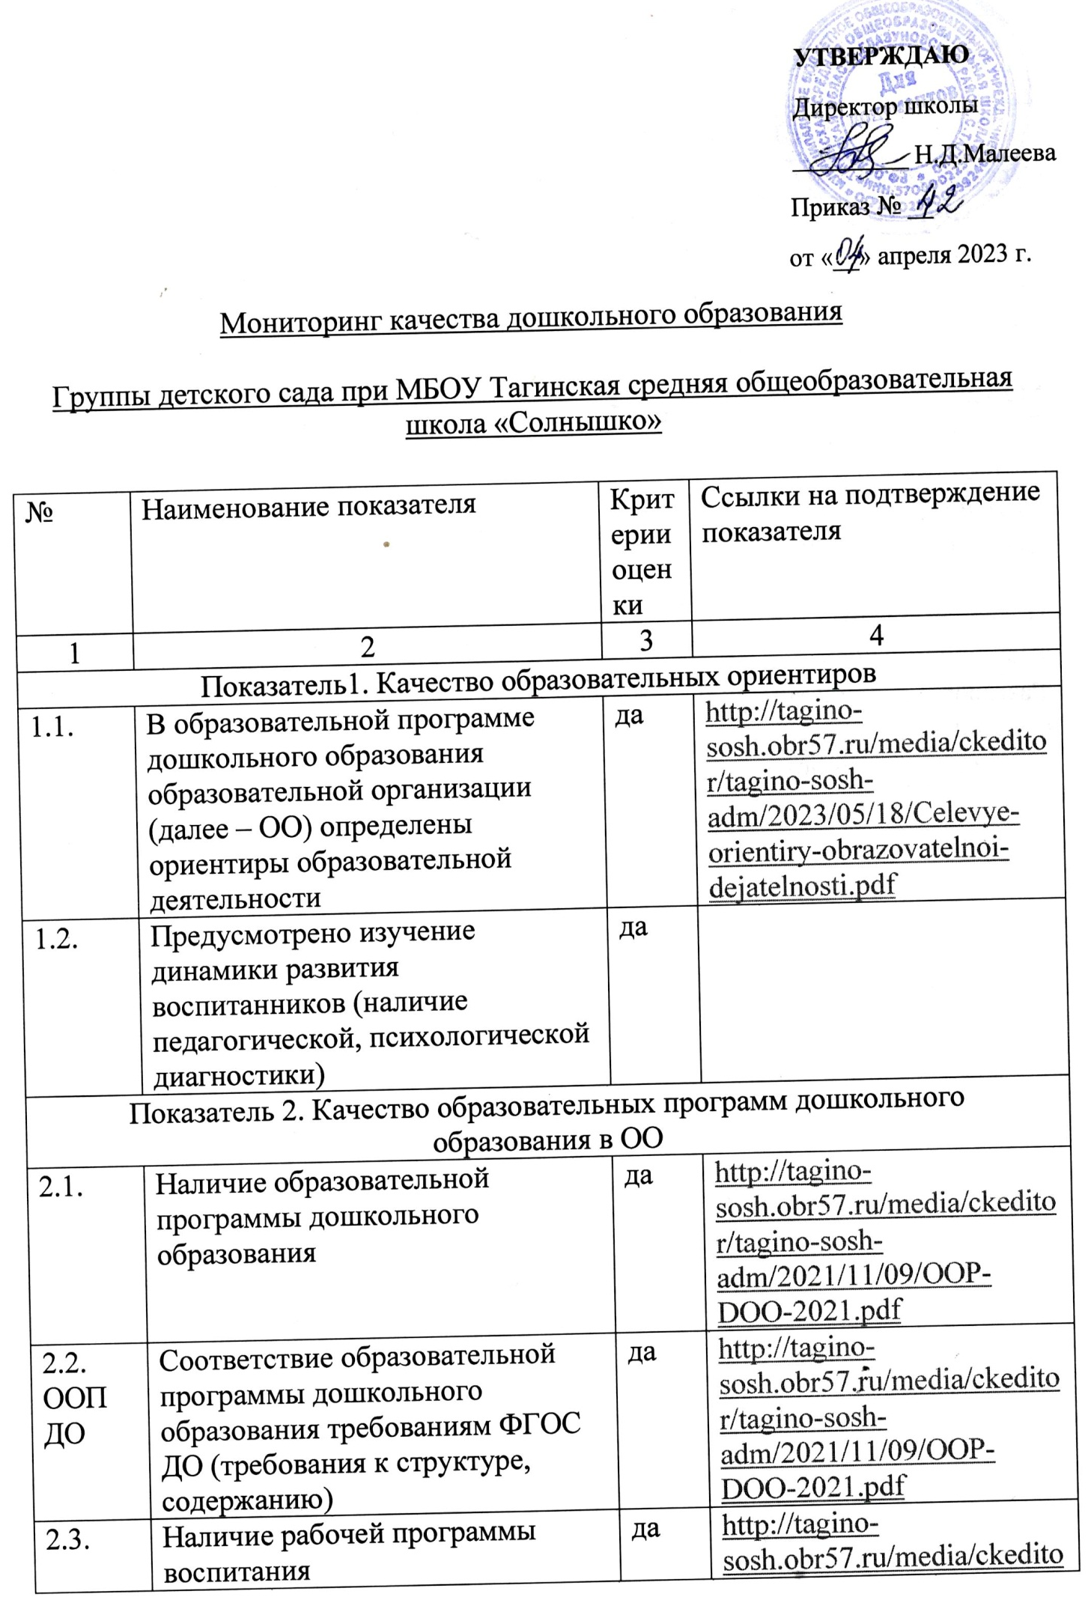
2.3. | Наличие рабочей программы воспитания | да | http://tagino-sosh.obr57.ru/media/ckeditor/tagino-sosh-adm/2021/12/28/raboczaja-programma-vospitanija.pdf
2.4. | В ОО реализуются дополнительные общеразвивающие программы | нет
Показатель 3. Качество содержания образовательной деятельности в ОО
3.1. | Содержание образовательной программы дошкольного образования обеспечивает развитие личности в соответствии с возрастными и индивидуальными особенностями детей по образовательным областям:
 | - социально-коммуникативное развитие | да | http://tagino-sosh.obr57.ru/media/ckeditor/tagino-sosh-adm/2021/11/09/Uczebnyja-plan-doshkolnoi-gruppy-2021-2022.pdf
 | - познавательное развитие | да
 | - речевое развитие | да
 | - художественно-эстетическое развитие | да
 | - физическое развитие | да
Показатель 4. Качество образовательного процесса в ОО
4.1. | Предусмотрена поддержка организации различных видов детской деятельности в соответствии с возрастными и индивидуальными особенностями | да
4.2. | Предусмотрен режим и распорядок дня, чередующий активность детей | да | http://tagino-sosh.obr57.ru/media/ckeditor/tagino-sosh-adm/2021/12/28/rezhim-dnja.pdf
4.3. | Предусмотрено использование информационных технологий | да
Показатель 5. Качество образовательных условий в ОО
5.1 | Кадровые условия | 1/  100% | http://tagino-sosh.obr57.ru/media/ckeditor/tagino-sosh-adm/2023/05/18/Komplektovanie-22-23---na-sait.pdf
5.1.1. | Обеспеченность ОО педагогическими кадрами | 100% | http://tagino-sosh.obr57.ru/media/ckeditor/tagino-sosh-adm/2023/05/18/Komplektovanie-22-23---na-sait.pdf
5.1.2. | Наличие у педагогических работников высшего образования (по профилю деятельности) | 0% | http://tagino-sosh.obr57.ru/media/ckeditor/tagino-sosh-adm/2023/05/18/Komplektovanie-22-23---na-sait.pdf
5.1.3. | Наличие у педагогических работников среднего профессионального образования (по профилю деятельности) | 100%
5.1.4. | Наличие у педагогов высшей квалификационной категории | 0 %
5.1.5. | Наличие у педагогов первой квалификационной категории | 100%
5.1.6. | Количество педагогов, прошедших курсы повышения квалификации | 100%
5.1.7. | Наличие в ОО графика повышения квалификации педагогов | да
5.2. | Развивающая предметно-пространственная среда
5.2.1 | Соответствие развивающей предметно-пространственной среды требованиям ФГОС дошкольного образования (содержательная насыщенность, трансформируемость, полифункциональность пространства, вариативность, доступность, безопасность | да | http://tagino-sosh.obr57.ru/sreda/
5.3. | Психолого-педагогические условия
5.3.1. | Уважение взрослых к человеческому достоинству детей, формирование и поддержка их положительной самооценки | да
5.3.2. | Поддержка взрослыми доброжелательного отношения детей друг с другом в разных видах деятельности | да | http://tagino-sosh.obr57.ru/roditeljam/
5.3.3. | Поддержка инициативы и самостоятельности детей в специфических для них видах деятельности | да | http://tagino-sosh.obr57.ru/media/ckeditor/tagino-sosh-adm/2023/05/18/podderzhka-iniciativy_ORCNZ1j.pdf
5.3.4. | Защита детей от всех форм физического и психического насилия | да | http://tagino-sosh.obr57.ru/media/ckeditor/tagino-sosh-adm/2023/05/18/zasczita_bfOcASt.pdf
Показатель 6. Качество условий получения дошкольного образования лицами с ограниченными возможностями здоровья и инвалидами
6.1. | Наличие адаптированных образовательных программ дошкольного образования | нет
6.2. | Соответствие адаптированных образовательных программ дошкольного образования требованиям ФГОС ДО (требования к структуре, содержанию) | нет
6.3. | Соответствие материально-технической базы ОО адаптированным образовательным программам дошкольного образования | нет
6.4. | Наличие в штатном расписании специалистов для реализации адаптированных образовательных программ дошкольного образования | нет
Показатель 7. Качество взаимодействия с родителями (законными представителями воспитанников
7.1. | Наличие нормативных правовых документов, регламентирующих взаимодействие ОО с родителями (законными представителями) воспитанников | да | http://tagino-sosh.obr57.ru/media/ckeditor/tagino-sosh-adm/2023/05/18/plan-s-roditeljami.pdf
7.2. | Наличие на официальном сайте ОО раздела по взаимодействию ОО с родителями (законными представителями) воспитанников | да | http://tagino-sosh.obr57.ru/roditeljam/
7.3. | Участие семей воспитанников в мероприятиях ОО | да
7.4. | Оказание консультативной помощи родителям (законным представителям) воспитанников | да | http://tagino-sosh.obr57.ru/media/ckeditor/tagino-sosh-adm/2021/11/09/konsultacija_dlja_rod.pdf
Показатель 8. Качество управления в ОО
8.1. | В ОО функционирует внутренняя система оценки качества образования | нет
8.2. | Наличие программы развития | да | http://tagino-sosh.obr57.ru/media/ckeditor/tagino-sosh-adm/2021/12/28/raboczaja-programma-vospitanija.pdf
Показатель 9. Качество услуг по присмотру и уходу, условий для сохранения здоровья и безопасности
9.1. | Обеспечение услуг по присмотру и уходу за детьми | да
9.2. | Наличие мероприятий по сохранению и укреплению здоровья воспитанников | да | http://tagino-sosh.obr57.ru/media/ckeditor/tagino-sosh-adm/2023/05/18/kp-Do.pdf
9.3. | Обеспечение комплексной безопасности в ОО | да | http://tagino-sosh.obr57.ru/obz/

